TUGAS PERTEMUAN 6

SISTEM MANAJEMEN BASIS DATA BNCF, 4NF, 5NF



# Disusun oleh:

**Rama Pramudya Wibisana 2022320019**

# PROGRAM STUDI SISTEM INFORMASI FAKULTAS INFORMATIKA UNIVERSITAS BINA INSANI

**BEKASI 2023**

# Penjelasan

# Sebuah teknik normalisasi database yang sering disebut 3.5NF, memiliki hubungan yang sangat erat dengan bentuk 3NF. Pada dasarnya adalah untuk menghandle anomali dan overlooping yang tidak dapat di-handle dalam bentuk 3NF. Normalisasi database bentuk ini tergantung dari kasus yang disediakan, tidak semua tabel wajib di-normalisasi dalam bentuk BCNF.

# Untuk tabel memenuhi Bentuk Normal Boyce-Codd, harus memenuhi dua kondisi berikut:

1. Table harus dalam Bentuk Normal Ketiga.
2. Untuk ketergantungan apa pun A → B, A harus menjadi super key. Poin kedua terdengar agak rumit, kan? Dengan kata sederhana, itu berarti, bahwa untuk ketergantungan A → B, A tidak dapat menjadi atribut non-prima, jika B adalah atribut utama.

# Contoh BNCF

# Normal BCNF

|  |  |
| --- | --- |
| NIM | Nama |
| 201010241 | Siti |
| 201010242 | Beti |
| 201010243 | Eli |
| 201010244 | Rosi |
| 201010245 | Eci |

|  |  |
| --- | --- |
| Nama | Kode_Matkul |
| Siti | 001 |
| Siti | 004 |
| Siti | 008 |
| Beti | 002 |
| Beti | 005 |
| Eli | 005 |
| Eli | 008 |
| Rosi | 003 |
| Rosi | 006 |
| Eci | 001 |
| Eci | 007 |
| Eci | 009 |

1. **4NF**

**Fourth Normal Form** muncul ketika Dependensi Multi-Nilai terjadi dalam relasi apa pun. Dalam tutorial ini kita akan belajar tentang Ketergantungan Multi-Nilai, bagaimana menghapusnya dan bagaimana membuat tabel apapun memenuhi bentuk normal keempat. Sebuah table dikatakan berada di dalam Bentuk Normal Keempat ketika,

1. Table dalam Bentuk Normal Boyce-Codd.
2. Table tidak memiliki Ketergantungan Multi-Nilai.

Di bawah ini ada table jurusan dengan coloumnya yaitu **s_id, mata_kuliah dan hobi.**

|  |  |  |
| --- | --- | --- |
| **S_ID** | **MATA_KULIAH** | **HOBI** |
| 1 | Science | Cricket |
| 1 | Maths | Hockey |
| 2 | C# | Cricket |
| 2 | Php | Hockey |

Seperti yang terlihat dalam tabel di atas, siswa dengan **s_id 1** telah memilih **dua mata_kuliah**, Sains dan Matematika, dan memiliki **dua hob**i, Kriket dan Hoki. Kita harus memikirkan masalah apa yang bisa ditimbulkan? Nah dua catatan untuk siswa dengan **s_id 1,** akan menimbulkan dua catatan lagi, seperti yang ditunjukkan di bawah ini, karena untuk satu siswa, memiliki dua hobi, bersama dengan kedua **mata_kuliah**, hobi ini harus ditentukan secara spesifik.

|  |  |  |
| --- | --- | --- |
| **S_ID** | **MATA_KULIAH** | **HOBI** |
| 1 | Science | Cricket |
| 1 | Maths | Hockey |
| 1 | Science | Hockey |
| 1 | Maths | Cricket |

Dan, pada tabel di atas, tidak ada hubungan antara kolom **mata_kuliah dan hobi**. Mereka independen satu sama lain.

Jadi ada ketergantungan multi-nilai, yang mengarah pada pengulangan data yang tidak perlu dan anomali lainnya juga.

# 5NF

# Secara praktis, bentuk normal kelima adalah suatu keadaan yang membuat relasi/tabel yang telah memenuhi bentuk normal keempat tidak dapat didekomposisi menjadi relasi-relasi yang lebih kecil dengan kunci kandidat relasi-relasi pecahannya tersebut tidak sama dengan kunci kandidat relasi.

# Contoh :

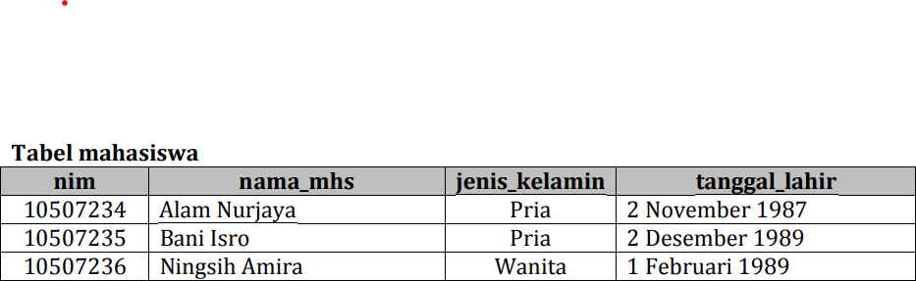

Relasi tersebut dapat dipecah menjadi dua atau tiga relasi, yang apabila derekonstruksi akan membentuk kembali data semula. Relasinya bisa berupa seperti berikut: R1 (nip*, nama_mhs) R2 (nip*, jenis_kelamin) R3 (nip*, tanggal_lahir) Perhatikan bahwa kunci utama hasil dekomposisi R1, R2 dan R3 sama dengan kunci utama relasi mahasiswa. Hal ini menyatakan bahwa relasi mahasiswa sebenarnya telah memenuhi bentuk normal kelima.